02. Dezember 2024

Liebe Schülerinnen und Schüler der 1., 2. und 3. Klasse   
  
Für das zweite Semester des Schuljahres 2024 / 2025 darfst du dein Donnerstagnachmittagsprogramm selbst bestimmen. In dem Projekt-Schulfach deiner Wahl wirst du mit zehn bis zwölf interessierten Schülerinnen und Schülern aus anderen Klassen zusammen Neues lernen und entdecken. Wir geben dir dabei die Möglichkeit, eigene Stärken zu entdecken und weiterzuentwickeln.

Du wählst aus acht Angeboten drei Kurse aus, die du gern besuchen würdest. In eines wirst du eingeteilt.

Kreuze bitte von den Semesterkursen **drei Kurse** an.

Alle Erklärungen zu den Angeboten sind im Schulzimmer aufgehängt.

Die Angebote werden auf der Webseite der Schuleinheit Neuhof: <https://www.schule-uzwil.ch/de/schulen/neuhof/informationen> vorgestellt. Auf Anfrage kann auch ein „Fächerprospekt“ ausgedruckt werden.

Schule Uzwil, Schuleinheit Neuhof

**Angebot Projektnachmittage 2025**

Klasse: …..…. Name: …………………..….. Vorname: …………………………..

Kreuze bitte **drei Kurse** an.

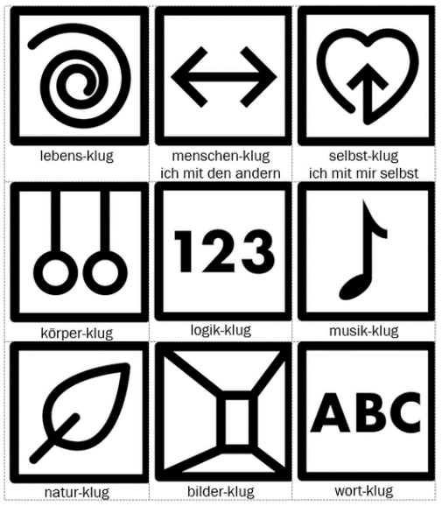

|  |  |
| --- | --- |
|  | Experimentieren |
|  | Viele gute Taten |
|  | Bewegungskünstler |
|  | Die Zeit der Dinosaurier |
|  | Wald erleben |
|  | Mathematik – mehr als nur Zahlen |
|  | Felix reist um die Welt |
|  | Schaf – Wolle – Filz |

Unterschrift: Schüler: ……………………. Eltern: ………..………………….

**Abgabetermin: Dienstag, 10. Dezember 2024**